SOL-STM-NBDISPL
芯片级检测与维修功能板

使用说明书



中盈创信（北京）科技有限公司

目 录
简介 3
SOL-STM-NBDISPL功能板介绍及图纸 3
仿真内容 3
功能板外观及接口说明 3
功能板指示灯状态说明 4
功能板电路图及元器件规格 4
功能板电路图 4
元器件规格表 5
标准故障点设置位置及方法 6
注意事项 6

简介
中盈创信芯片级检测与维修实训室方案专为芯片级检测与维修实训室设计，实训室设备组件包括芯片级检测与维修功能板、智能检测平台、实训室管理软件。其中功能板属于实训类消耗品，每种功能板可进行10次左右故障设定及修复的循环，每一种功能板均为某种设备中某一部分电路的还原及改进，可对功能版进行故障设定，并进行维修。功能板可以与中盈创信智能检测平台配合，实现功能板的维修前故障检测，维修后维修结果确认，进而与中盈创信芯片级检测与维修实训室管理软件联动，实现课程组织、实验管理、教师及学生管理、成绩管理等功能。中盈创信芯片级检测与维修实训室方案是各院校组建芯片级检测与维修实训室培养芯片级检测与维修人才的理想选择。

SOL-STM-NBDISPL功能板介绍及图纸

仿真内容
SOL-STM-NBDISPL功能板为笔记本显示系统电源电路仿真功能板。

功能板外观及接口说明
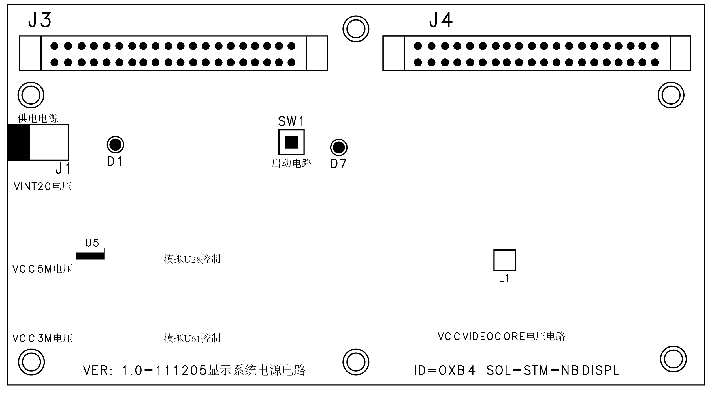
- J3外接连线接口A：40PIN的排线接口（与检测平台40PIN排线接口A相连，用于维修前及维修后检测，维修过程中无需连接。）
- J4外接连线接口B：40PIN的排线接口（与检测平台40PIN排线接口B相连，用于维修前及维修后检测，维修过程中无需连接。）
- J1输入电源：10V的直流电源。
- D1：红色指示灯。
- D7：绿色指示灯。
- SW1：启动按钮。

功能板指示灯状态说明
1、插上直流电源，电源红色指示灯亮，这时侯相当笔记本显示系统电源电路通电的状态。
2、插上直流电源，按下启动按钮，D7绿色指示灯亮，这时候相当笔记本显示系统电源电路工作状态。

